PREFEITURA
MUNICIPAL DE

çeruri



PREFEITURA MUNICIPAL DE BERURI
AMAZONAS - BRASIL - CEP 69.430-000

ANEXO

COMPARATIVO DA DESPESA

AUTORIZADA COM REALIZADA (ANEXO

11 DA LEI NO. 4320/64)
PREFEITURA MUNICIPAL DE BERURI
Av. Castelo Branco, n° 1OO - Centro - Cep. 69.430-000

CO  up | r-  o | CO  O | CM | 8 | 8 | X~  T“ | 8 | 8 | 8 | 5
cm" | x—  O | CO | CM | O | O | cm'  CO | O | 8 | 8 | o'  ID
 | tf | O | IO |  |  | <p |  | CD | CO | O
■tf | CD | CO | x-' |  |  |  |  |  |  | CM

tf co
tf CD
co‘ co'
oo o>
T- LO
o o
8 o"
8 cm
00  00 | o o | S
oo' | o | bd
r- tf |  | 8
ó |  | CD  CO  CM

r*. p
CM
m
cp
tf
O  O | O o | o o
8 | o | o  o
cp |  | CD
x—
CM

8 | o o | o o
O | a> | o
o | CM | o
CO | oo | o
LO | oi | CM
CO
CM

8 | 8  cd T— | 8 8  3 2 | 8  có o | o  p  tf V" | 8  8 | 8  cd  co | 8  iD CO | 8  8 | o o  a>  co | o o  tf | 8  CM  O)
8 | 8 | 8 S | 8 | 8 | 8 | 8 | 8 | 8 | 8 | 8 | 8
X-’ | x- | X- x- | cd | cd | cd | cd | cd | cd | cd | cd | cd
cd | cd | cd cd | cd | cd | cd | cd | cd | cd | cd | cd | cd

1.001,00 0,00 0,00 1.001,00 1.000,98 0,02
4.4.90.51.00 OBRAS E INSTALAÇÕES
251.600,00 0,00 0,00 251.600,00 251.600,00 0,00
4.4.90.52.00 EQUIPAMENTOS E MATERIAL PERMANENTE
85.670,00 0,00 0,00 85.670,00 85.670,00 0,00

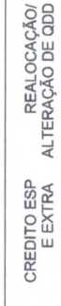
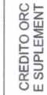
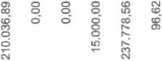
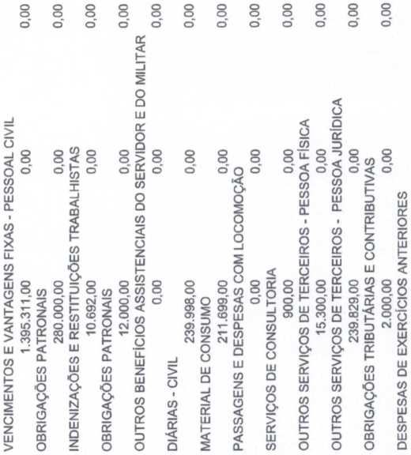

b o | 8 | § | 00 | 8 | lO O  b O | 8 | o o | co | 8 | ,00 | ,29
 | T- | o | co' | o' | 9 cm’ | O | o |  | O | o | cn
 |  |  |  |  | s ™ | 2 |  |  |  |  | CD
 |  |  |  |  | co |  |  |  |  |  | co

ID
b
b
CD
O
G>
CD
O
cd
CO
C\i
CO
00
a
T—
8
co
co co‘ ■^r b
■sr co co" s
8
co
o o | O  o | 8 | O  00 | 8 | CD  b | o o
8 | O)  CM | 3 | b CM | cm'  CM | b  CD | o'  o
CD | CO | b | cq |  | CM | cq
T— | ô |  |  |  | CO | v-
 | T— | CM | CD  b |  | 8 | st CM

< Q
-J
Qí

<
LU
or
o
o o o'
8
o
8
CD
o-
b
cm
8 8 8 8
í Z)
8 8 8 |  |  | 8 | 8 8 |  | o o | 8 8 8 |  |  | 8
V | 8> | 3 |  | 8 | CM  CO | co co | 8 | 8 | CM CD  8 | 8
8 | 8 | 8 | 8 | 8 | 8 | 8 | 8 | 8 | CM CD  8 | 8
V-' | T- | v- | co | cq | co | co | cq | co | co
co | CO | CO | co | CO | co | co* | co | cõ | co

o
2
(Z
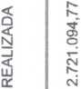

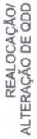


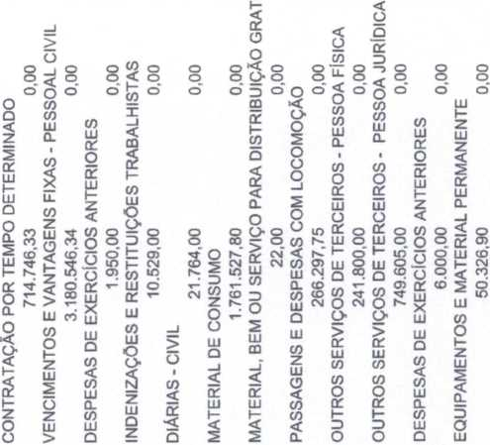

O  o | o o | 8 | 8 | b-  xt
o | o | O | O | O

8 § o o
Z
—I
s
8 8
o" tn
CM | o
T~ | o
lo | o
o-
CM
00
5o

CM  b- | h*  b-
in | ió
8 | co
T— | M²
■'t | M²

8  § O | m  CO  CO co o | o o o | o o  o | o o o
 | T-’
 | a>

<

Q

á tr

<
o o o'
8 8
3 -
8 8
T~ T—
CO CO
8 8 8
3 5 S
§ 8 §
■<-' ■‘t
CO CO Tf
o
o o“
O  O | 8 | 8 | 8 | 8 | 8 | 8 | o o | 8
o | CO o | 3 | £ | CO | 3> | CM  O) | 3 | CO
8 | 8 | 8 | 8 | 8 | 8 | 8 | 8 | 3>
CO | CO | CO | co | co | có | co | co | CO

I CM
8
CM
CO
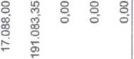
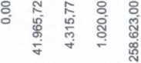
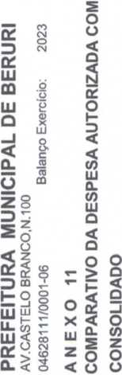
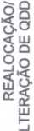
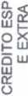
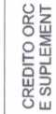
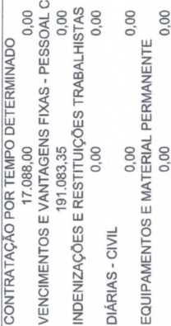
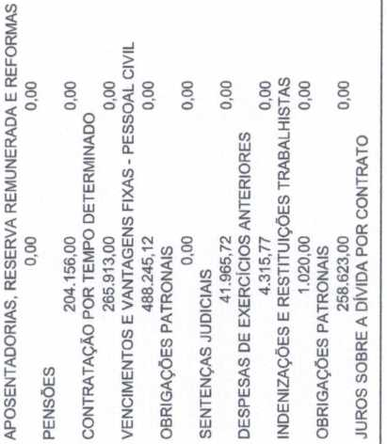

CD  CM | 8
ID | ID
r*.
o | b-
6
00

8 | cõ
CO | CM*
3 | C\l  CO
CO | CD
CD | CM
 | CM

o o | 3 | O o | o o | O  CO
8 | CO*  <D | o | 8 | cm"  co
 | co |  | CD | CO
8 | b-  8 |  | 3 | r<  O)  CM

o
o CD*
O
i
3
CO
O O | 8 | O co
o | <x> | CM
 | o | CO
 | CD | CO
 | 3 | b^  O)  CM

o
o

Qí

Z3

Qí LU

m
CO
Cü
CD
s
X—
O
O
o
o
o
c
CD
CO

o Q

< Q —I

O
V)
8
8
8
O o
o
8 8 8
O O |  | o o |  | o | o | o | 8
q | o | o | o | q | o | o | 8
Tf | ó | <0 | oS | '5— | CM | CM | T“
 | CO | CO  8 | CO | O)  8 | » | LO | b-
8 | 8 | CO  8 | 8 | O)  8 | 8 | 8 | 8
CO | CO | CO | CO | CO | CO | •«fr | CD
CO | CO | CO | CO | CO | CO |  | xr

z
<
Z
LU
Q
<
0_
o z
5
2
8 | 8 | o o
 | 8 | 8
8 | 8 | 8
cq | CO | cq
co | co | co’

8 8 8
8 8 8
CO có CO
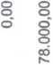
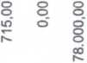

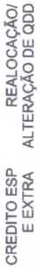


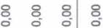
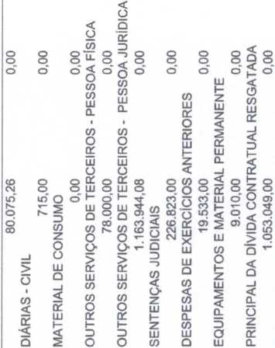
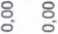
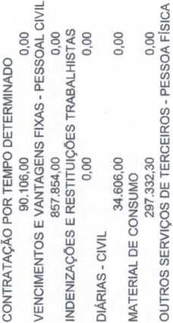

00  b- | lO | O  O | 8 | 8
8 | có  m | O | T— | O
O | o
T— | x—

§
oi
o o | CM | 8 | 8 | o  o | O  O | O  O | o o | 8
o’ | o‘ | O | O | (D | o" | o | o | O

v~ | V- | CO | O | o | O | O | o
co | CD | co | O | cd | IO | O | o
8 | CÓ  IO | 3 | CÓ"  b- | có  Oi | có  LD | O | o  o
CO |  | IO | o | CD | O |  | o
CD  00  b* | 8 | oi |  | in  T— | Q  00 |  | 8

CO | CO | 8 | O | o | o | o | CO
co | co | 8 | CD | m | o | o | in
CD | g | co" | co' | 8 | o | o | có
LO | g | b- | OI | 8 |  | 8
 | in | o | CD | O |  | 8 | 00
8 | oi | 3 | u5  T- | g |  | 8 | 8

<

Q

s _i

tr

<

2
8 8
o o"
O  or | "4. O | UJ  Q. | Z | Q. | o
F | DT | cn | LU | 5 | <
D | m | UJ | Q | o | 0
O | O | o | Z | UJ | 0 0R
o  o | S | 8 | 8 | 8 | Q
CD | b-’ | oi | CÓ | oi | _J
CO |  | 05 | o> | m | <
8 | s | 8 | 8 | 8 | H
có | CO | có | CÓ |  | o
CO | CO | có | có |  | 1-

Z)
8 | 8 | 8 | 8 | 8 | 8 | o o | 8 | o o
3 | T— | 3 | •0-’ | 8 | 8 | có co | CO  co | CD  CO
8 | 8 | 8 | 8 | 8 | 8 | 8 | 8 | 8
T~ | T- |  | có | CÓ | CÓ | CÓ | CO | CÓ
co | có | có | có | CÓ | có | có | có | có

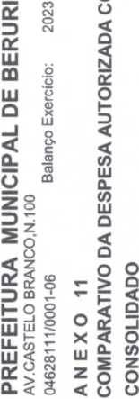
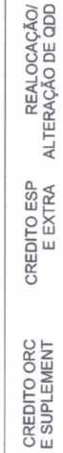
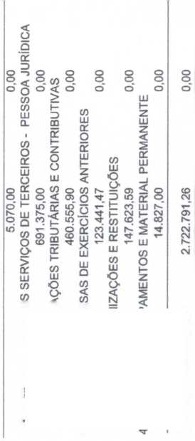
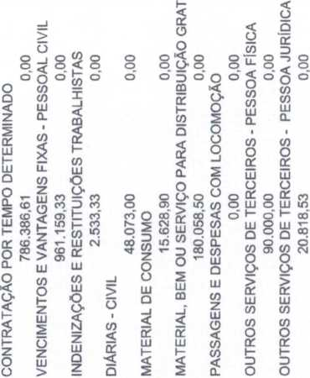

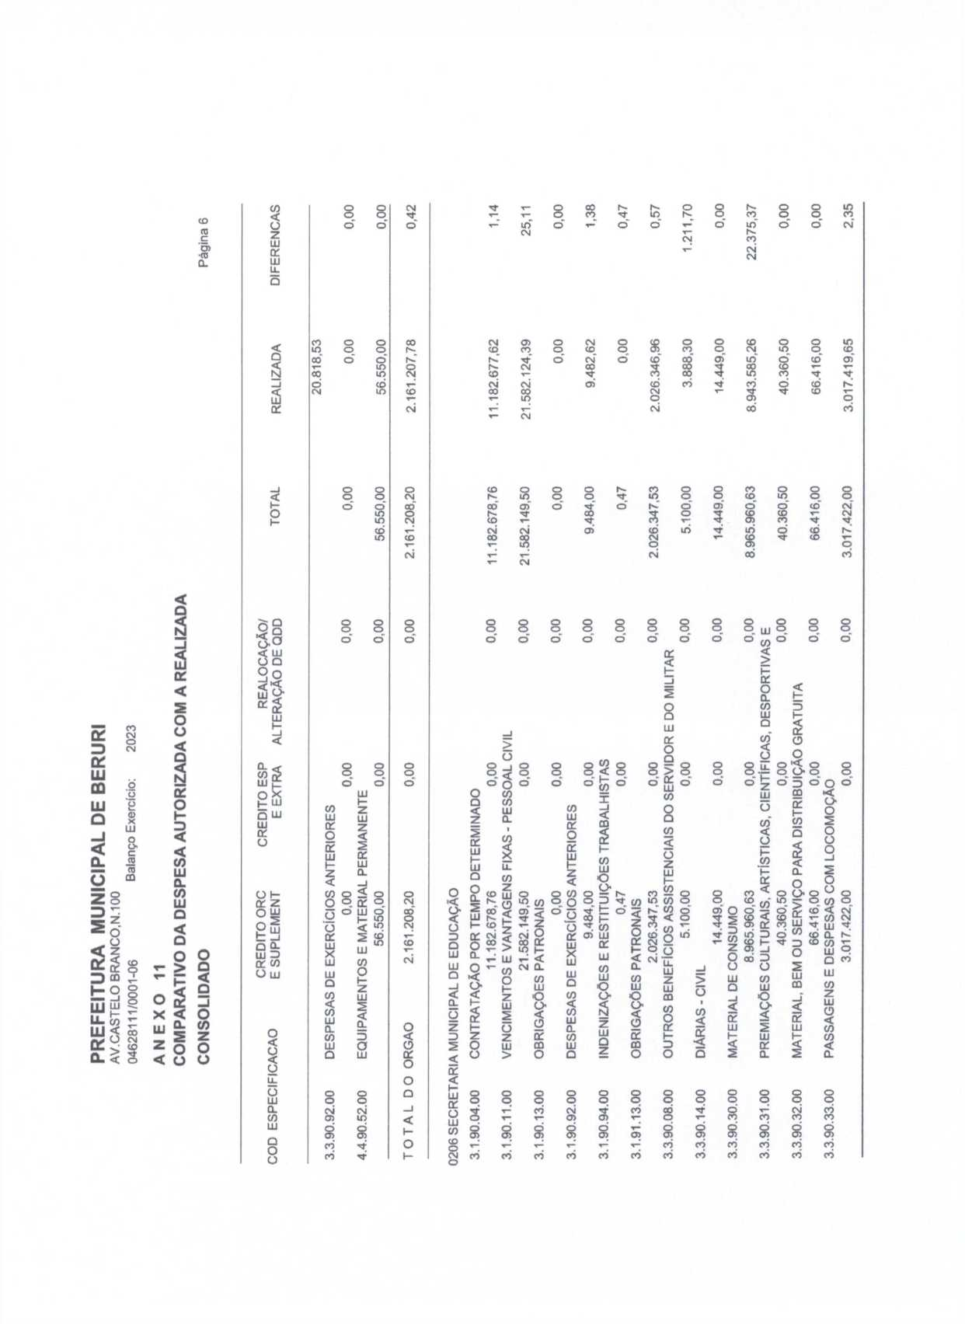
o | o | O
o | o | o
3 | o | iri
3 | s | CM
CD | CM | CD
 | Xj-' | b-’
m | 8 | CM b-

co
CO
CM
CD r*-
cxj
m
o>
CD
O)
o
00
lí)
s
3 T~
b-
CM
O
O
o
CD
CM
b-
CO

< Q
_l

QC

<
8 8 8
o" o o
o
o o"
§  8  8 | O O CD CO  8 | 8  b-’  8 | o o  CM CB  8 | 8  in  8 | 8  CM m  8
CO | CO | CO | CO
CO | CO | co’ | CO

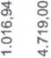
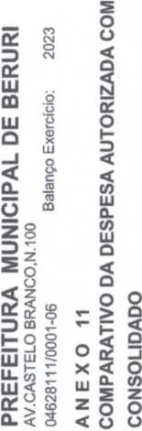

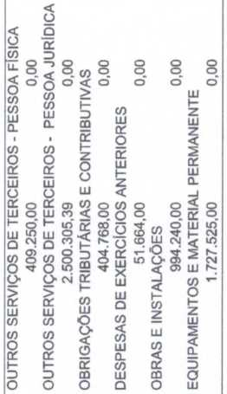
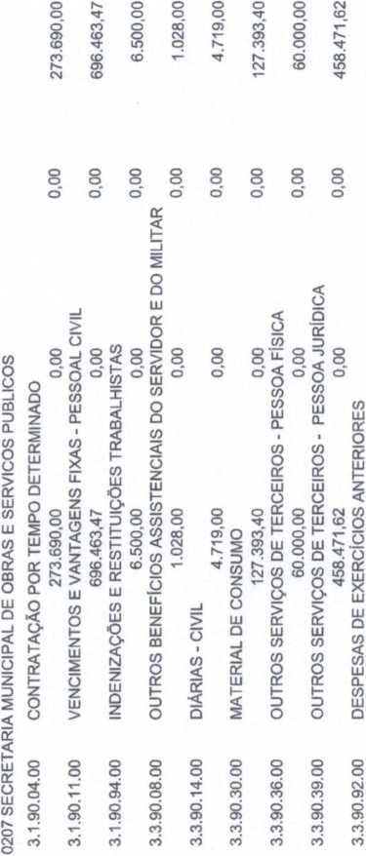

O | m | in
o | CD | 04
o | CO”  T— | 3
 | b- | b»
 | co | 04
 | m | Cp
 | CO | 04
 | ó

o o o"
o
o
04
o
o
8 O | o  o o | 3  ID  b-  04 | 8  o | 8  O | 8  O | 827,10 | .103,04
 |  | 04 |  |  |  |  | CO

8 8
o o
r-
o
CO
8 | o m
in | 04'
CO | o-
m | T*“
ô
04 | JZ

o
o
o
o | o | o
o | o | o
o | o | o‘  8  £

<

Q
_l

a Qí

<
8 8
o“ o"
8 8 O* o
8 8 8 8 8
o o“ o' o' o'
8
O
O
O
8 8
04 LO IO
8 8
Tf Tf
Tf Tf
O
Q
0209 SECRETARIA MUNICIPAL DE ESPORTE, LAZER E TURISMO 3.1.90.04.00 CONTRATAÇÃO POR TEMPO DETERMI NADO
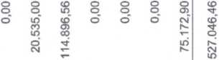
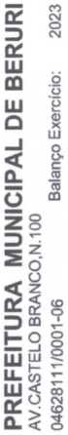

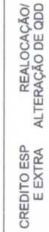
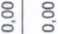

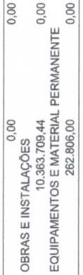
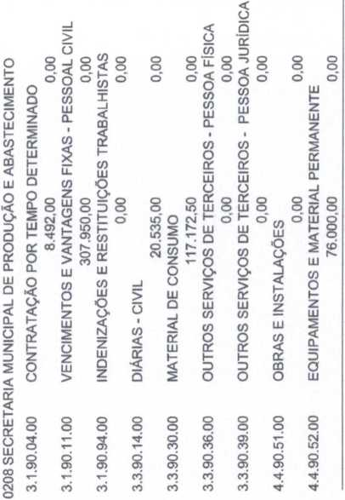

o ■^r | o o | 8 | o  o | o o
8  CO | o | O | o | o

s s o o
§ s o o
o
o
3
8 | o o | o o | 8 | o o | O  O
8 | in  cc | 3 | O | 8 | O
O | o | CD |  | CD
có | r- | r*.* |  | CO
 |  |  |  | CO

in
00  tn | 00  00 | o o
h-” | id | o
o | co
CO | ip
CO
10 | 00
CT) | CO
CO

o | **r | o | o | O | 8 | o | o | o | O
o | CO | o | o | o | 8 | <z> | o | o | o
od | T—' | 8 | uo‘ |  | in |  | o | o' | o
o> | CD | 8 | 3 | 3 | cc | <o |  | o
CD |  | CO | 3 | 3 | o | CD |  | CD
10 | 10 |  |  | 00 | 1^ |  |  | CÓ
CO | 10 |  |  |  | CO |  |  | 0J

Qí

0

Q£

LLI CD
O Q < Q _l
O V) z O o
8 | 8 | 8 | 8 | 8 | o o | o o | 8 | 8
3 | T— | ri | ▼— CO | Csi  CO | 8 | CD  CO | CM  O) | 1—  io
8 | 8 | 8 | 8 | 8 | 8 | 8 | 8 | 8
5— | CÓ | CÓ | CÓ | CÓ | CÓ | có | CO
CÓ | có | có | có | CÓ | có | có | có | o-

8 8 8 8
3^23
5! S! S5 S
có có có có
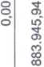
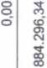


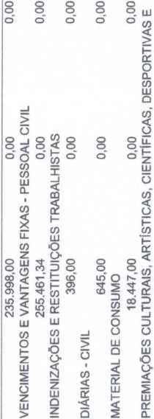
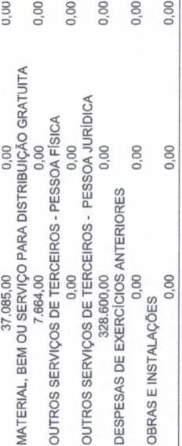
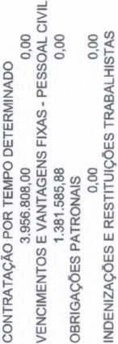

o | LO | O
o | 'í | O
8 | O)  CM | cm'  00
CM | X—
T— | f< | CO
 | CM

8 8
O o
o | O | O | LO | O | co | O | o | O | o
o | o | O | M- | o | o | o | o | o | o
■sf  M- | o | 8 | O)  CM | cm'  oo | o'  o | 8 | o  o | o | o
 |  | CM |  | xr | o | ■M- | o
 | ■'t |  | r-  CM | có | b-'  0> | cd | 3

8 8 8 8
8  CO | 8  xr | o o ó | 8  CÓ
o |  | co | có
8 | 8 | 8 | 8
có | có | CÓ | CÓ
có | có | có | có

8  CD | o o O) | 8  có | 8  CM | 8  CM
CO | co | ■M- | O) | LO
8 | 8 | 8 | 8 | 3
CÓ | CÓ | CÓ | CÓ
có | có | có | có

8 | 8 | CO  CO | 8 | LO  b-
O | O | b-“ | O | LO
 |  | Ç0  CO |  | CO

8 | 8 | O O | O  O
o"  b* | 8 | O | 8
CD | b» |  | b-.
CD | CD |  | r—
CO  x— | CM

O
o o'
8 8
o o"
O Q O O Q
O O O O O
3^358
S 8 S 8 S
'H ‘H r «ó
00 CO CO CO CO
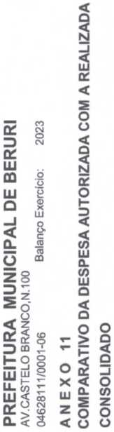
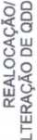
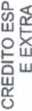
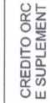
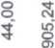
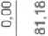
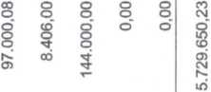
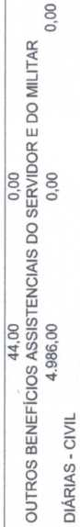
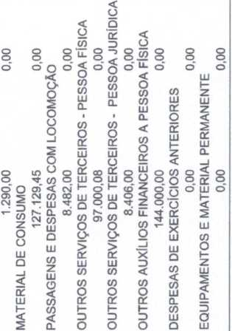
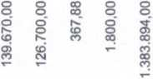
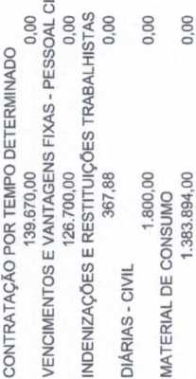

m | O | xf | o
CM | o |  | o
s | o | cd  O | 8
CO |  | cd | CD
cd |  | xf | cd
 |  | o
T—

IO | O | O
CO | O | O
a> | O | cd
LO |  | CD
CO |  | T—
00 |  | o>
CO
CM

8 xf
s IO
o o o"
8
LO
CM
h-
6
fc
LD
in
CD in t".
00
xt
⁰⁰
CM | o | 8
CO | o | 8
00  s | xf  8 | 00  N»  ID
xf | T-* | 00
T” | CM | CM
CO | x—

8 8 o" o
8 | 8 | 8
CD | 05 | CM
CO | CO | tn
8 | 8 | 8
cd | cd | xf
cd | cd | xf

8 8
O O"
0301 FUNDO MUNICIPAL DE SAUDE
3.1.90.04.00 CONTRATAÇÃO POR TEMPO DETERMINADO
4.233.376,68 0,00 0,00 4.233.376,68 4.158.150,06 75.226,62
3.1.90.11.00 VENCIMENTOS E VANTAGENS FIXAS - PESSOAL CIVIL
3 | V- | 3 | xf  V“ | 8 | O) co | c\i  ID | -J  <
8 | 8 | 8 | 8 | 8 | 8 | 8
T- | 5- | T~ | cd | cd | cd | xf | o
cd | cd | cd | cd | cd | cd | xf

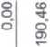

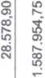
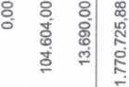
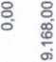
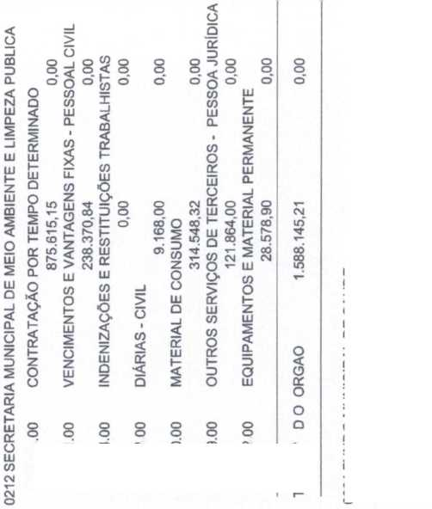

o o | O o
8  O) | lí)  C\l
T— | O)  CM

8 8
O) | m
oo | b*
O> | CM
cn | CO
5— | LD
CM | b-‘
b- | CM
co | 5—
cxi

8 8
o' o
8
CD
00
8
8
CM
■'T
8 8
o' o
8
3 r- co
r- bí
O o | b-  CD | O O | O  O
io"  8 | 3 | 8 | O
io"  8 | CO
in | ih | ó
 | b-  CD | CM

o | co | O | o
o | o> | O | o
in | 8 | O | o
o | 8 | o
CM | CO
oi | ó  co | 8
 | CD

ou
D Qí LU
00
LU
Q
< Q-
s D H UJ U. LU D£

O o

<
Q -I
O V) z o Q
o o o
O
Q
O  O | 8 | 8 | 8 | o  o | o o | o o | 8 | 8
CM  O) | 3 | T— | 8 | CO  CO | CD  CO | oi CO | UD | CM m
8 | 8 | 8 | 8 | 8 | 8 | 8 | 8 | 8
T— | T- | co | CO | CO | CO | co | 'CT
CO | co | co | CO | CO | CO | CO |  | 'e

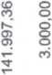
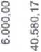
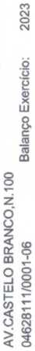
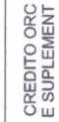
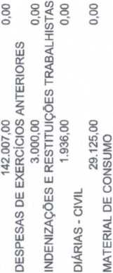
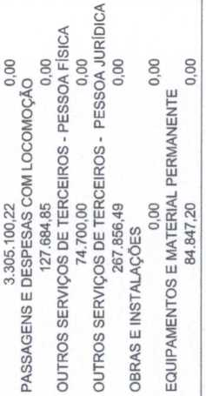
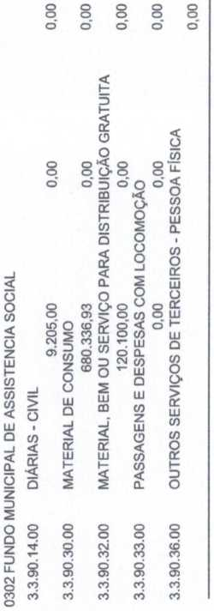

00 | LO | CO | m | 8
00 | O | CO | ID | 8
8 | xf | co'  ID | o  xr | 8
O |  | o | IO | O
IO |  | 05 | oó | 6
OI |  | OI |  | CO

in | o | o
xr | o | o
cn | o | o
IO |  | o
CD |  | CO
Q |  | ó

o | 00 | CO
o | 05 | OI
o |  | co'
OI |  | V—
00
ó

o o o | o o o' | O  O  O | 8  o | 8  O | 8  O | 8  o' | o o o | O  O  O | o o  CD
LO  co | 3 | 8 | o  OI | 8 | o  o | 8 | 8 | xr | OI  o
00 | X | oi  00 | 05  05 | 8 | p  OI | ô | 8 | 05  b* | 05 *
5 | 04 | OI |  |  |  |  | v— | ^{x—} | OI

§ 8 O o
8 8 8
o o o'
o | 5 | õ | õ
05 | r*.’ | oó | oi
CO | xt | xt | IO
8 | s | 8 | 8
CO | CO | cq | xt
CO | co | co | Xf

8 | 8 | o p | 8 | o o | 8 | o o | 8 | 8 | 8
V— | CO | T“ | CO | oi | xr | ó | 8 | 05
o | o | r- | V | 05 | T“ | co | 8 | CO | xT
8 | 8 | 8 | 8 | 3 | 8 | 8 | 8 | 8 | 8
V- | T- | r- | T- | T- | có | cq | CO | cq | cq
CO | co | CO | co | có | CO | co | co | co | co

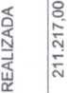
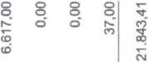
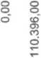
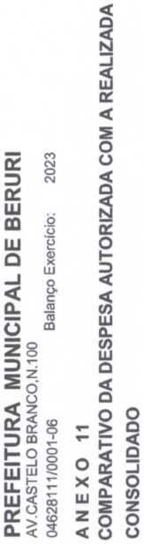
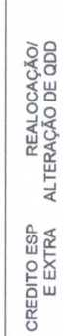

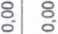
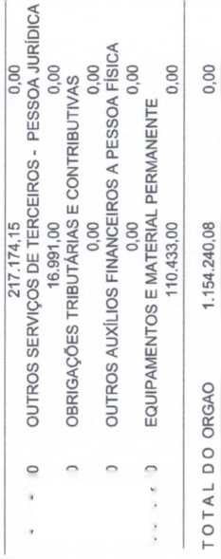
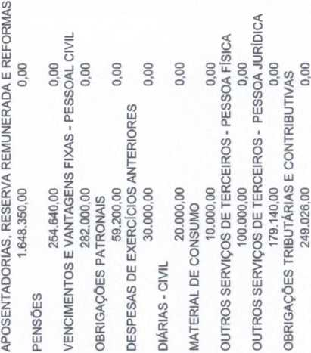

8 | 8 | 8 | O O
8 | O  o | 8 | o  o
p | o | CD | o
CM  CM | ó  LO |  | ó  LO  CO

8
CM
00
CM
OÍ
3 CO
8
8
O
g
8
8
O
8
8 O
8 CD r-
o o
8
O
CO
8
8
Csi
8 8
Q O
8 8
Csi Q
CM LO
cr
O
O o o
o o o
8
o o o
8
<D
8
o
8
i<
8 8
o o"
o o si  8 | 8  CO G)  8 | o o LO  8 | 8  CM m  8 | 8  CO  8 | o o oi Gi  8
CO | CO | O; |  | Tf | oi
co | co | ■o- | o- | o- | oi

<

»-

o

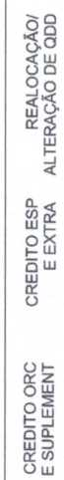
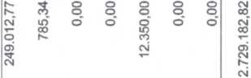
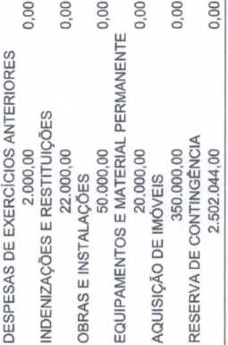
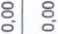
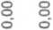
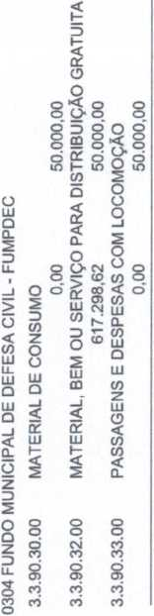
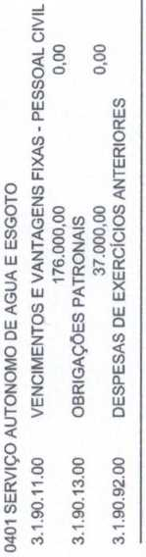

g | 8 | o  o | o o | g | O  o | o o | O o | o  o | g
o“ | o | o" | o' | o | c | o | o | o' | o
8 | o o | 8 | g | o o | g | 8 | 8 | o o | O  O
8 | ô | 8 | 8 | Q  tf | 8 | oi T— | oi | Q  tf | s
 |  |  | T~ |  | OI

8
CL •< Q
o o o
Q
O
pi
b-
g o
§
irí
o o
3
8
X—
có
8 8 |  | 8 8 8 8
tf | O | <0 | 0> | b- | OI
 | CO | CO | CO | tf | 0)
Q | O | Q | Q | ó | ô
0) | 0> | 0) | 0) | 0> | 0)
CO | CO | CO | cq | co | CO
CO | co | CO | co | co | co

§ §
X- OÍ
in iD
g g
tf -Xtf-’
<
H
O f-
§
g oi
o> oi
oi

o or
< H Z
UJ _i S < < H O o * l- O




